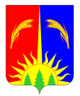

ДУМА ЮРЛИНСКОГО МУНИЦИПАЛЬНОГО ОКРУГА
ПЕРМСКОГО КРАЯ

РЕШЕНИЕ
29.04.2022 № 238

Об установлении официальных символов муниципального образования «Юрлинский муниципальный округ Пермского края»

В соответствии со статьей 9 Федерального закона от 06.10.2003 № 131-ФЗ «Об общих принципах организации местного самоуправления в Российской Федерации» Дума Юрлинского муниципального округа РЕШАЕТ:

1. Установить в качестве официальных символов муниципального образования «Юрлинский муниципальный округ Пермского края» Герб муниципального образования «Юрлинский муниципальный округ Пермского края» и Флаг муниципального образования «Юрлинский муниципальный округ Пермского края».
2. Утвердить:
2.1. Положение о Гербе муниципального образования «Юрлинский муниципальный округ Пермского края» (приложение 1);
2.2. Положение о Флаге муниципального образования «Юрлинский муниципальный округ Пермского края» (приложение 2).
3. Признать утратившими силу следующие решения Земского Собрания Юрлинского муниципального района:
- от 15.12.2008 № 295 «Об утверждении положений об официальных символах Юрлинского муниципального района»;
- от 27.02.2009 № 307 «О внесении изменений и дополнений в решение Земского Собрания Юрлинского муниципального района № 295 от 15.12.2008 «Об утверждении Положения о Гербе Юрлинского муниципального района».
4. Направить настоящее решение в Администрацию Юрлинского муниципального округа, прокуратуру Юрлинского района.
5. Поручить главе муниципального округа – главе администрации Юрлинского муниципального округа зарегистрировать Герб муниципального образования «Юрлинский муниципальный округ Пермского края» и Флаг муниципального образования «Юрлинский муниципальный округ Пермского края» в порядке, установленном действующим законодательством с ходатайством перед Геральдическим советом при Президенте Российской Федерации о сохранении номеров регистрации официальных символов муниципального образования «Юрлинский муниципальный округ Пермского края» (№ 4723 – Герб, № 4724 - Флаг).
6. Поручить главе муниципального округа – главе администрации Юрлинского муниципального округа зарегистрировать Герб муниципального образования «Юрлинский муниципальный округ Пермского края» и Флаг муниципального образования «Юрлинский муниципальный округ Пермского края» в Геральдическом реестре Пермского края.
7. Возложить контроль за исполнением данного решения на постоянную комиссию по социальным вопросам Думы Юрлинского муниципального округа Пермского края.
8. Настоящее решение вступает в силу после государственной регистрации и подлежит опубликованию в информационном бюллетене "Вестник Юрлы".

Председатель Думы Юрлинского
муниципального округа Пермского края А. И. Пикулев

Глава муниципального округа –
глава администрации Юрлинского
муниципального округа Пермского края Т.М. Моисеева

Приложение 1
к решению
Думы Юрлинского муниципального округа
Пермского края
от 29.04.2022 № 238

Положение
о Гербе муниципального образования
«Юрлинский муниципальный округ Пермского края»

1. Общие положения

1.1. Настоящее Положение регулирует, устанавливает и закрепляет Гербовую символику муниципального образования «Юрлинский муниципальный округ Пермского края», описание и порядок официального использования Герба муниципального образования «Юрлинский муниципальный округ Пермского края» (далее - Герб).
1.2. Герб является официальным символом муниципального образования «Юрлинский муниципальный округ Пермского края».
1.3. Герб составлен по правилам и соответствующим традициям геральдики и отражает исторические, культурные, социально-экономические, национальные и иные местные традиции.
1.4. Положение о Гербе и рисунки Герба в многоцветном и одноцветном вариантах, текст описания хранятся в Думе и администрации Юрлинского муниципального округа и доступны для ознакомления всем заинтересованным лицам.
1.5. Жители Юрлинского муниципального округа, а также иные лица, находящиеся на территории Юрлинского муниципального округа, обязаны уважать Герб.
1.6. Герб подлежит внесению в Государственный геральдический регистр Российской Федерации, Геральдический реестр Пермского края.

2. Геральдическое описание и обоснование символики Герба

2.1. Описание Герба:
В рассеченном червлено-лазоревом поле – золотое выходящее в оконечности солнце, обремененное тремя восходящими зелеными елями, имеющее удлиненный средний прямой луч, скрывающий деление поля и сопровожденный по сторонам двумя склоненными к нему пучками колосьев того же металла и 12 лучей по периметру поля.
Щит увенчан золотой земельной короной о пяти видимых зубцах: чередующихся трех заостренных и двух листовидных.
2.2. Значение символики Герба:
Червленое (красное) поле символизирует прошлое округа, мужество и решительность его жителей, лазоревое (синее) поле символизирует будущее, успех, величие, благополучие округа.
Солнце является символом возрождения, счастья, мира и богатства. Лучи солнца (12) - это бывшие сельские советы. Ели, их три, символизируют ранее существовавшие поселения округа и главные природные богатства. Второй отраслью специализации округа является сельское хозяйство, о чем символизируют два колоса.
Об административном статусе «Муниципальный округ» свидетельствует ранговая корона.

3. Порядок воспроизведения Герба
3.1. Воспроизведение Герба независимо от его размеров и техники исполнения должно точно соответствовать геральдическому описанию, приведенному в настоящем Положении.
3.2. Воспроизведение Герба допускается в многоцветном (приложение к настоящему Положению) и одноцветном вариантах.
3.3. Ответственность за искажение рисунка Герба или изменение композиции или цветов, выходящее за пределы геральдических правил, несет исполнитель допущенных искажений.

4. Порядок официального использования Герба

4.1. Герб помещается:
- на фасадах зданий органов местного самоуправления;
- в залах заседаний органов местного самоуправления, рабочих кабинетах выборных должностных лиц местного самоуправления.
- на бланках главы Юрлинского муниципального округа, иных выборных должностных лиц местного самоуправления;
- представительного и иных органов местного самоуправления;
- нормативных правовых актов органов местного самоуправления и должностных лиц местного самоуправления.
4.2. Герб воспроизводится на удостоверениях главы Юрлинского муниципального округа, лиц, осуществляющих службу на должностях в органах местного самоуправления, муниципальных служащих, депутатов Думы, членов иных органов местного самоуправления.
Герб помещается на печатях органов местного самоуправления, предприятий, учреждений и организаций, находящихся в муниципальной собственности.
4.3. Герб может помещаться на:
- отличительных знаках, наградах главы Юрлинского муниципального округа;
- отличительных знаках, наградах представительного органа местного самоуправления;
- транспортных средствах;
- бланках руководителей предприятий, учреждений и организаций, находящихся в муниципальной собственности;
- на официальных изданиях органов местного самоуправления, предприятий, учреждений и организаций, находящихся в муниципальной собственности.
- на указателях при въезде на территорию Юрлинского муниципального округа.
- изданиях печатных средств массовой информации, краеведческих изданиях Юрлинского муниципального округа;
- грамотах, приглашениях, визитных карточках должностных лиц органов местного самоуправления, а также использование его в качестве геральдической основы для изготовления знаков, эмблем, иной символики, оформления окружных и других зрелищных мероприятий.
4.4. Порядок изготовления, использования, хранения и уничтожения бланков, печатей и иных носителей изображения Герба устанавливается главой Юрлинского муниципального округа.
4.5. При одновременном размещении Герба и Государственного Герба Российской Федерации Герб располагается справа от Государственного Герба Российской Федерации (с точки зрения стоящего лицом к Гербам).
При одновременном размещении Герба и Герба Пермского края, Герб располагается справа от Герба Пермского края.
При одновременном размещении Герба, Государственного Герба Российской Федерации и Герба Пермского края Государственный Герб располагается в центре, Герб Пермского края – слева от центра, Герб муниципального образования - справа от центра.
При одновременном размещении Герб муниципального образования не может превышать размеры Государственного Герба Российской Федерации и Герба Пермского края.

5. Ответственность за нарушение настоящего Положения
5.1. Использование Герба с нарушением настоящего Положения, а также надругательство над Гербом влечет за собой ответственность в соответствии с действующим законодательством.

6. Заключительные положения
6.1. Внесение в состав (рисунок) Герба каких-либо внешних украшений допустимо лишь в соответствии с законодательством Российской Федерации. Эти изменения должны сопровождаться пересмотром раздела 3 настоящего Положения для отражения внесенных элементов в описании.

Приложение
к Положению
о Гербе муниципального образования
«Юрлинский муниципальный округ
Пермского края»

Многоцветный рисунок Герба муниципального образования
«Юрлинский муниципальный округ Пермского края»

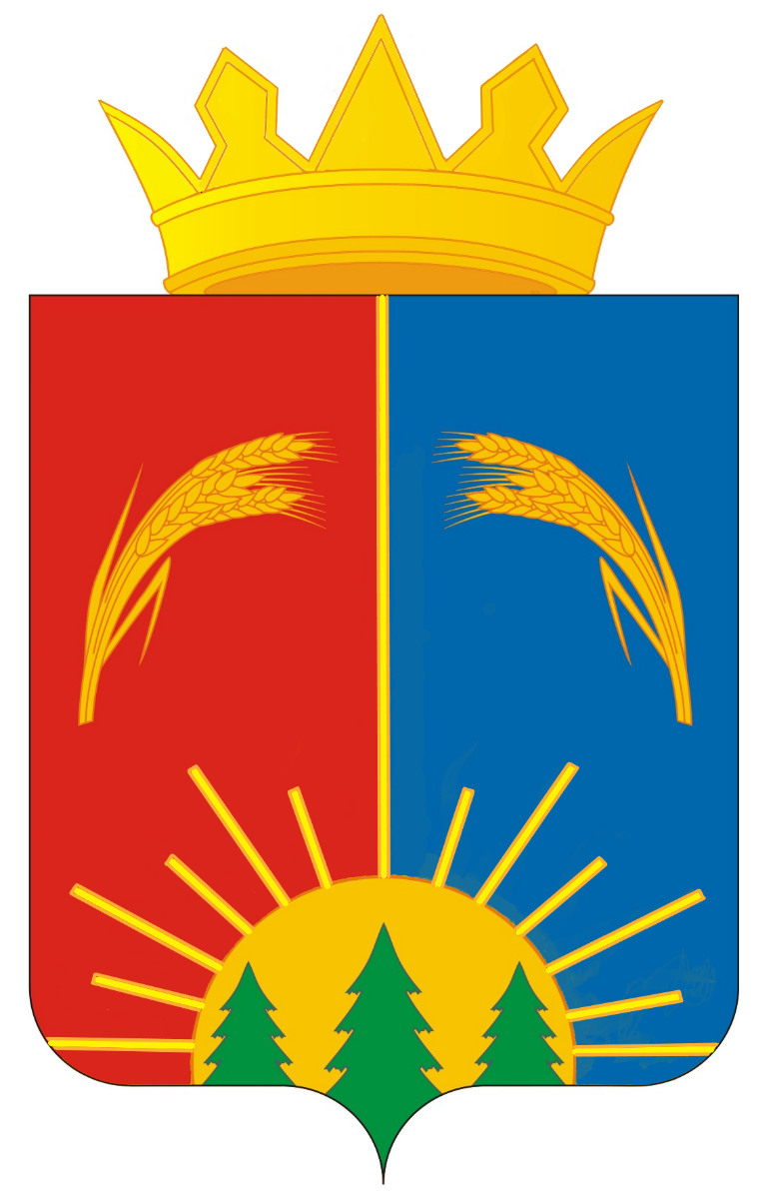

Одноцветный рисунок Герба муниципального образования
«Юрлинский муниципальный округ Пермского края»

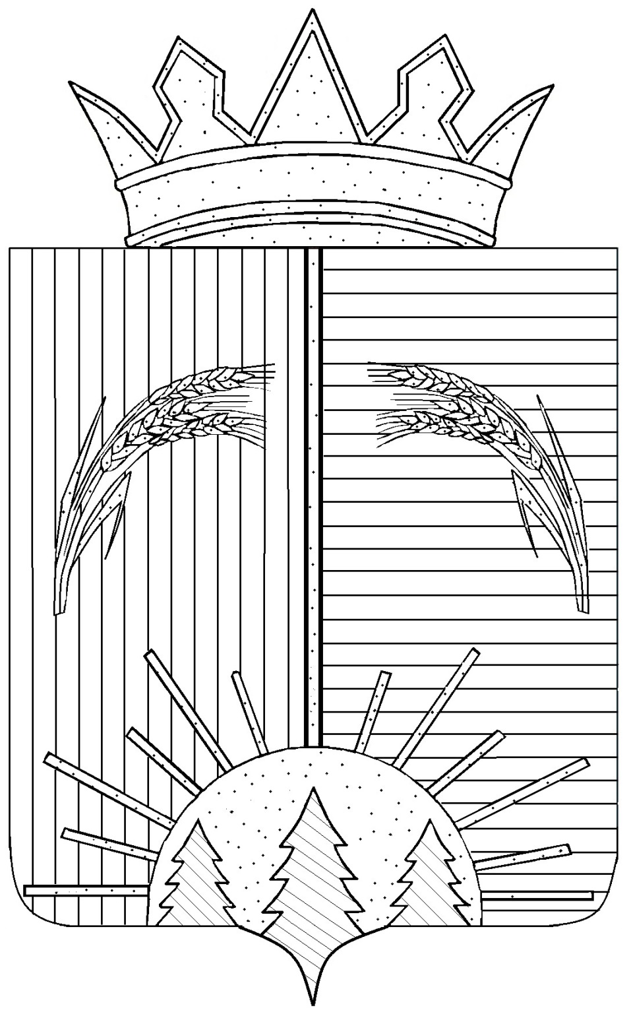

Приложение 2
к решению
Думы
Юрлинского муниципального округа
Пермского края
от 29.04.2022 № 238

ПОЛОЖЕНИЕ
о Флаге муниципального образования
«Юрлинский муниципальный округ Пермского края»

1. Общие положения

1.1. Настоящим Положением устанавливается описание и порядок официального использования Флага муниципального образования «Юрлинский муниципальный округ Пермского края».
1.2. Флаг муниципального образования «Юрлинский муниципальный округ Пермского края» (далее - Флаг) является официальным символом Юрлинского муниципального округа.
1.3. Положение о Флаге и рисунок Флага хранятся в администрации Юрлинского муниципального округа, Думе Юрлинского муниципального округа и доступны для ознакомления всем заинтересованным лицам.
1.4. Флаг подлежит внесению в Государственный геральдический регистр Российской Федерации, Геральдический реестр Пермского края.

2. Описание Флага
2.1. Флаг представляет собой прямоугольное полотнище с соотношением сторон 2:3, состоящее из двух равных частей — красной (у древка) и синей, несущее у нижнего края стилизованное изображение восходящего золотого солнца с тремя зелёными елями на фоне солнечного диска; средний луч солнца удлинён и касается верхнего края, скрывая границу частей полотнища.
2.2. Значение символики Флага:
Красное поле символизирует прошлое округа, мужество и решительность его жителей, синее поле символизирует будущее, успех, благополучие округа.
Солнце является символом возрождения, счастья, мира и богатства.
Колосья — олицетворение надежд на возрождение сельского хозяйства района, три ёлочки на фоне солнца — три ранее существовавших поселения: Юрлинское, Усть-Зулинское и Усть-Берёзовское. Двенадцать солнечных лучей символизируют двенадцать бывших сельсоветов.
Ели, их три - символизируют ранее существовавшие поселения округа и главные природные богатства.
Обратная сторона полотнища зеркально воспроизводит лицевую.

3. Порядок воспроизведения Флага
3.1. Воспроизведение Флага независимо от его размеров, техники исполнения и назначения должно точно соответствовать описанию, приведенному в разделе 2 настоящего Положения, и рисунку, приведенному в приложении к настоящему Положению.
3.2. Ответственность за искажение Флага, изменение композиции или цветов, выходящее за пределы геральдических правил, несет исполнитель допущенных искажений или изменений.

4. Порядок официального использования Флага
4.1. Флаг установлен постоянно:
- в рабочих кабинетах председателя Думы Юрлинского муниципального округа, главы Юрлинского муниципального округа, других выборных и назначаемых должностных лиц местного самоуправления.
4.2. Флаг может быть:
- установлен в залах заседаний органов местного самоуправления;
- поднят постоянно или подниматься на зданиях и территориях органов, организаций, учреждений и предприятий, находящихся в муниципальной собственности, муниципальном управлении или муниципальном подчинении, а также на зданиях и территориях органов, организаций, учреждений и предприятий, учредителем (ведущим соучредителем) которых является Юрлинский муниципальный округ;
- установлен постоянно в залах заседаний руководящих органов и в рабочих кабинетах руководителей органов, организаций, учреждений и предприятий, находящихся в муниципальной собственности, муниципальном управлении или муниципальном подчинении, а также органов, организаций, учреждений и предприятий, учредителем (ведущим соучредителем) которых является Юрлинский муниципальный округ.
4.3. Флаг или его изображение может:
- размещаться на транспортных средствах главы Юрлинского муниципального округа, председателя Думы и иных выборных должностных лиц местного самоуправления;
- размещаться на транспортных средствах, находящихся в муниципальной собственности.
4.4. Флаг поднимается (устанавливается):
- в дни государственных праздников наряду с Государственным Флагом Российской Федерации;
- во время официальных церемоний и других торжественных мероприятий, проводимых органами местного самоуправления Юрлинского муниципального округа;
- во время торжественных регистраций актов гражданского состояния в зале гражданских обрядов;
- во время вручения паспорта гражданина Российской Федерации.
4.5. Флаг может быть поднят (установлен) во время торжественных мероприятий, проводимых общественными объединениями, предприятиями, учреждениями и организациями независимо от форм собственности, а также во время значимых событий и торжеств.
4.6. Флаг может быть поднят (установлен) постоянно или временно:
- в памятных, мемориальных и значимых местах, расположенных на территории Юрлинского муниципального округа;
- в местах массовых собраний жителей Юрлинского муниципального округа;
- в учреждениях дошкольного воспитания и учреждениях среднего образования (средних школах).
4.7. Флаг или его изображение могут быть использованы в качестве элемента или геральдической основы:
- Флагов, вымпелов и иных подобных символов органов, организаций, учреждений и предприятий, находящихся в муниципальной собственности, муниципальном управлении или муниципальном подчинении, а также органов, организаций, учреждений и предприятий, учредителем (ведущим соучредителем) которых является Юрлинский муниципальный округ;
- наград Юрлинского муниципального округа;
- должностных и отличительных знаков главы Юрлинского муниципального округа, депутатов Думы, выборных и назначаемых должностных лиц, сотрудников органов местного самоуправления и его подразделений.
4.8. Допускается размещение Флага и его изображения на:
- печатных и иных изданиях информационного, официального, научного, научно-популярного, справочного, познавательного, краеведческого, географического, путеводительного и сувенирного характера;
- грамотах, приглашениях, удостоверениях и визитных карточках главы Юрлинского муниципального округа, должностных лиц органов местного самоуправления, депутатов Думы Юрлинского муниципального округа.
4.9. Допускается использование Флага в качестве геральдической основы для изготовления знаков, эмблем, иной символики при оформлении единовременных юбилейных, памятных и зрелищных мероприятий, проводимых в Юрлинском муниципальном округе или непосредственно связанных с Юрлинским муниципальным округом.
4.10. При использовании Флага в знак траура Флаг приспускается до половины высоты Флагштока (мачты). При невозможности приспустить Флаг, а также если Флаг установлен в помещении, к верхней части древка выше полотнища Флага крепится черная, сложенная пополам и прикрепленная за место сложения лента, общая длина которой равна длине полотнища Флага, а ширина составляет не менее 1/10 от ширины полотнища Флага.
4.11. При одновременном подъеме (размещении) Флага и Государственного Флага Российской Федерации Флаг располагается справа от Государственного Флага Российской Федерации (с точки зрения стоящего лицом к Флагам).
При одновременном подъеме (размещении) Флага, Государственного Флага Российской Федерации и Флага Пермского края Государственный Флаг Российской Федерации располагается в центре, а Флаг - справа от центра (с точки зрения стоящего лицом к Флагам).
При одновременном подъеме (размещении) четного числа Флагов (но более двух) Государственный Флаг Российской Федерации располагается слева от центра (если стоять к Флагам лицом). Справа от Государственного Флага Российской Федерации располагается Флаг Пермского края, слева от Государственного Флага Российской Федерации располагается Флаг; справа от Флага Пермского края располагается Флаг иного муниципального образования, общественного объединения либо предприятия, учреждения или организации.
4.12. Размер полотнища Флага не может превышать размеры полотнищ поднятых (установленных) рядом с ним Государственного Флага Российской Федерации (или иного государственного Флага), Флага Пермского края (или Флага иного субъекта Российской Федерации).
Флаг не может располагаться выше поднятых (установленных) рядом с ним Государственного Флага Российской Федерации (или иного государственного Флага), Флага Пермского края (или Флага иного субъекта Российской Федерации).

5. Ответственность за нарушение настоящего Положения
5.1. Использование Флага с нарушением настоящего Положения, а также надругательство над Флагом влекут за собой ответственность в соответствии с действующим законодательством.

Приложение
к Положению
о Флаге муниципального образования
«Юрлинский муниципальный округ
Пермского края»

Многоцветный рисунок Флага муниципального образования
«Юрлинский муниципальный округ Пермского края»

